Colegio Emilia Riquelme
Matemáticas
Grado: 5
Gracias por su apoyo.
Un saludo enorme y Dios los guarde.

Nuestra clase en el horario normal lunes a viernes de 07:00 a 08:00 am.
(Los correos por si se presentan inquietudes).

Correo: pbustamante@campus.com.co

Fecha 01 de junio 2020
Las clases por zoom de esta semana serán lunes, martes y miércoles. los otros días son para aclarar dudas por el chat del correo, whatsapp y realizar la actividad.

Saludo: Tarjeta

Tema: Actividad de repaso.
Tener listo cuaderno y cartuchera, para que desarrolles los ejercicios, que se irán dictando en clase. (6 ejercicios para repasar)

Fecha 02 de junio de 2020

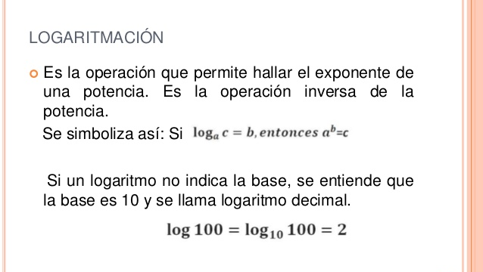
Salud: Oración.

Tema: Logaritmación.

Comprende que es la logaritmación.

Video
: https://www.youtube.com/watch?v=qJCkueTMKlY

Fecha 03 de junio de 2020

Tema: Actividad de logaritmación

Desarrollar la página 42 Y 43 del libro de matemáticas.
ORIENTACION POR ZOOM.

Fecha 04 de junio de 2020

Tema: ENVIO DE ACTIVIDADES.

Actividad
Enviar al correo la evidencia de la actividad del libro página 42 y 43 .
Recuerda escribir nombre, apellido y grado.

Fecha 05 de junio de 2020

Tema: repaso la multiplicación en casa.

Actividad
Ingresa a la página:
https://la.ixl.com/math/5-grado/multiplicar-por-n%C3%BAmeros-de-un-d%C3%ADgito

